**Зиговочный станок**

**МОДЕЛЬ RM 12**

**RM 18**

**Руководство по сборке и эксплуатации**

**ОПИСАНИЕ**

Зиговочный станок с ручным управлением предназначен для изготовления листов из мягкой стали (или аналогичной) толщиной до калибра 18. Зиговочный станок сконструирован из литейного чугуна и стали, чтобы обеспечить минимальное отклонение рабочей детали во время изготовления. Включает 6 комплектов штампов, схема обработки будет следующей.

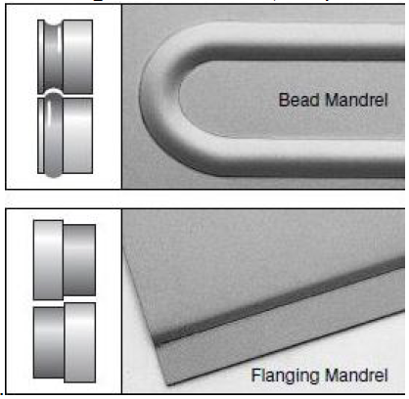

Оправка для фланца

Оправка для валика

**СОХРАНИТЕ ДАННОЕ РУКОВОДСТВО**

Это руководство содержит правила техники безопасности, рабочие процедуры, процедуры технического обслуживания, способы устранения неисправностей, список деталей и схему, которые понадобятся в процессе производства. Храните счет-фактуру вместе с руководством. Запишите номер счета-фактуры на внутренней стороне обложки. Храните руководство и счет-фактуру в безопасном сухом месте для использования в будущем.

**ПЕРЕД ЭКСПЛУАТАЦИЕЙ ОБОРУДОВАНИЯ ПРОЧИТАЙТЕ ВСЕ ИНСТРУКЦИИ**

1. **СОДЕРЖИТЕ РАБОЧУЮ ЗОНУ В ЧИСТОТЕ.** Захламленное пространство может привести к травмам.
2. **СОБЛЮДАЙТЕ РАБОЧИЕ УСЛОВИЯ ЭКСПЛУАТАЦИИ.** Не используйте оборудование на влажных, мокрых, плохо оснащенных участках. Следите, чтобы оборудование не попало под дождь. Рабочие зоны должны быть хорошо оборудованы. Не используйте оборудование с электрическим приводом при наличии горючих газов или жидкостей.
3. **НЕ ДОПУСКАЙТЕ ДЕТЕЙ В РАБОЧУЮ ЗОНУ.** Категорически запрещается допускать детей в рабочую зону. Не разрешайте детям брать гибочные инструменты.
4. **ХРАНЕНИЕ НЕИСПОЛЬЗУЕМЫХ ИНСТРУМЕНТОВ.** Инструменты должны храниться под замком в сухом месте, чтобы не было ржавчины. Инструменты должны быть всегда под замком и не доступны для детей.
5. **НЕ ПРИМЕНЯЙТЕ СИЛУ К ЗИГОВОЧНОМУ СТАНКУ.** Выполнение задания будет лучше и безопаснее, если применяемая сила будет соответствовать указанной в технической характеристике.
6. **НЕ ПЫТАЙТЕСЬ ДОТЯНУТЬСЯ.** Работая на станке, сохраняйте устойчивое положение.
7. **УХОД ЗА ИНСТРУМЕНТАМИ.** Содержите инструменты в чистоте, чтобы обеспечить хорошее и безопасное производство. Ручка должна быть сухой, чистой без смазки и масла.
8. **БУДЬТЕ ОСМОТРИТЕЛЬНЫ.** Следите за тем, что делайте. Не работайте с оборудованием, если чувствуете усталость.
9. **ПРОВЕРКА НА НАЛИЧИЕ ПОВРЕЖДЕННЫХ ДЕТАЛЕЙ.** Прежде чем использовать оборудование, необходимо тщательно проверить каждую деталь, чтобы убедиться в ее нормальном функционировании согласно технической характеристике. Проверьте степень выравнивания и взаимодействие подвижных частей, наличие сломанных деталей или монтажных креплений, а также другие условия, которые могут влиять на нормальную работу. Сломанная деталь должна быть отремонтирована или заменена уполномоченным сервисным центром, если иное не указано в руководстве по эксплуатации.
10. **ЗАМЕНА ДЕТАЛЕЙ И ПРИНАДЛЕЖНОСТЕЙ.** Для обслуживания используйте только идентичные детали для замены. Используйте только те принадлежности, которые предназначены для данного инструмента.
11. **НЕ ИСПОЛЬЗУЙТЕ ОБОРУДОВАНИЕ ПОСЛЕ ПРИНЯТИЯ АЛКОГОЛЯ ИЛИ ЛЕКАРСТВЕННЫХ ПРЕПАРАТОВ.** Прочитайте инструкции к лекарственным препаратам, чтобы определить, насколько они влияют на ваше состояние или рефлексы. В случае сомнения не пытайтесь приступить к работе.
12. **ПРОВЕРКА ОБОРУДОВАНИЯ ПОСЛЕ ТРАНСПОРТИРОВКИ.** В случае обнаружения повреждения необходимо составить акт о повреждении и предъявить его перевозчику. Проверьте оборудование на полноту комплектации. Незамедлительно сообщите дилеру о недостающих деталях.

**ВАЖНО:** Зиговочный станок и штампы покрыты защитным средством. Удалите покрытие, чтобы обеспечить нормальную установку и работу. Покрытие легко удаляется с помощью мягких растворителей, таких как уайт-спирит, и мягкой ткани. Следите, чтобы чистящее средство не попало на окрашенную, резиновую или пластиковую деталь. Растворители могут повредить отделку. Используйте мыло и воду для очистки крашеных, пластиковых или резиновых компонентов. После очистки нанесите на все незащищенные поверхности тонкий слой масла.

**ПРЕДУПРЕЖДЕНИЕ:** Запрещается использовать воспламеняющиеся растворители, чтобы предотвратить пожароопасную ситуацию.

**ТЕХНИЧЕСКАЯ ХАРАКТЕРИСТИКА РОТАЦИОННОГО СТАНКА**

|  |  |  |
| --- | --- | --- |
| Модель | RM12 | RM18 |
| Производительность | 1,2 мм/калибр 18 | 1,2 мм/калибр 18 |
| Глубина захода | 305 мм/12" | 405 мм/18" |
| Упаковка | 38х45х16 см | 73х27х14 см |
| Вес | 19 кг | 24 кг |

**УСТАНОВКА**

Станок устанавливается на ровной поверхности с соответствующим освещением. Станок устанавливается стационарно. Не забудьте обеспечить зазор для вращения изогнутой рукоятки. В зоне вокруг станка не должно быть отходов, масла или грязи. Пол должен быть покрыт соответствующим нескользящим материалом.

**РЕЖИМ РАБОТЫ**

1. Выберите комплект штампов для выполнения задания.
2. Установите штампы с распорными втулками и стопорными гайками на ведущие и ведомые валы. Затяните стопорные гайки ключом из поставки.
3. Отрегулируйте положение верхнего штампа в зависимости от толщины рабочей детали с помощью регулировочной ручки.

**ТЕХНИЧЕСКОЕ ОБСЛУЖИВАНИЕ**

**СМАЗКА**

1. Незащищенные железные поверхности должны быть покрыты тонким слоем масла, чтобы предотвратить появление ржавчины. Используйте многоцелевую или подшипниковую смазку.
2. Регулировочный блок должен быть покрыт консистентной смазкой.
3. Ежемесячно вводите масло в соответствующие отверстия в ведущем вале.

**Список деталей**

|  |  |  |  |  |  |
| --- | --- | --- | --- | --- | --- |
| **№** | **Описание** | **Кол-во** | **№** | **Описание** | **Кол-во** |
| 1 | Винт с головкой М10 | 2 | 14 | Шестигранный винт М6 | 2 |
| 2 | Шайба | 2 | 15 | Втулка | 2 |
| 3 | Винт М8 | 12 | 16 | Шестигранный винт М6 | 2 |
| 4 | Колесо с желобчатым ободом | 1 | 17 | Зубчатая передача | 2 |
| 5 | Опорный блок | 4 | 18 | Винт с квадраной головкой М10 | 1 |
| 6 | Втулка | 4 | 19 | Ручка | 1 |
| 7 | Винт с головкой М10 | 1 | 20 | Рычаг рукоятки | 1 |
| 8 | Шайба | 4 | 21 | Роликовые штампы | 1 |
| 9 | Шестигранный винт М12 | 4 | 22 | Роликовые штампы | 1 |
| 10 | Кулачок | 4 | 23 | Роликовые штампы | 1 |
| 11 | Главный шпиндель | 1 | 24 | Роликовые штампы | 1 |
| 12 | Приводной вал | 1 | 25 | Роликовые штампы | 1 |
| 13 | Вертикальный кронштейн | 1 |  |  |  |

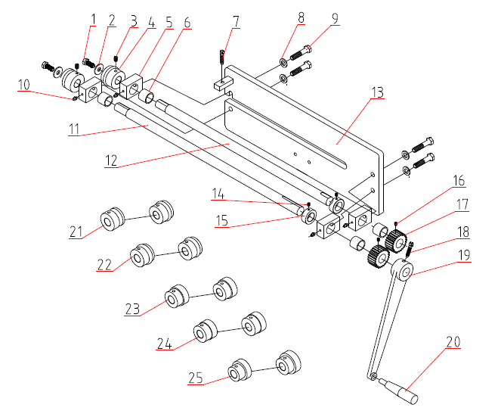

**Примечание:** Данное руководство содержит только справочную информацию. В конструкцию станка время от времени вносятся изменения, что может в любое время привести к изменениям без обязательного уведомления.